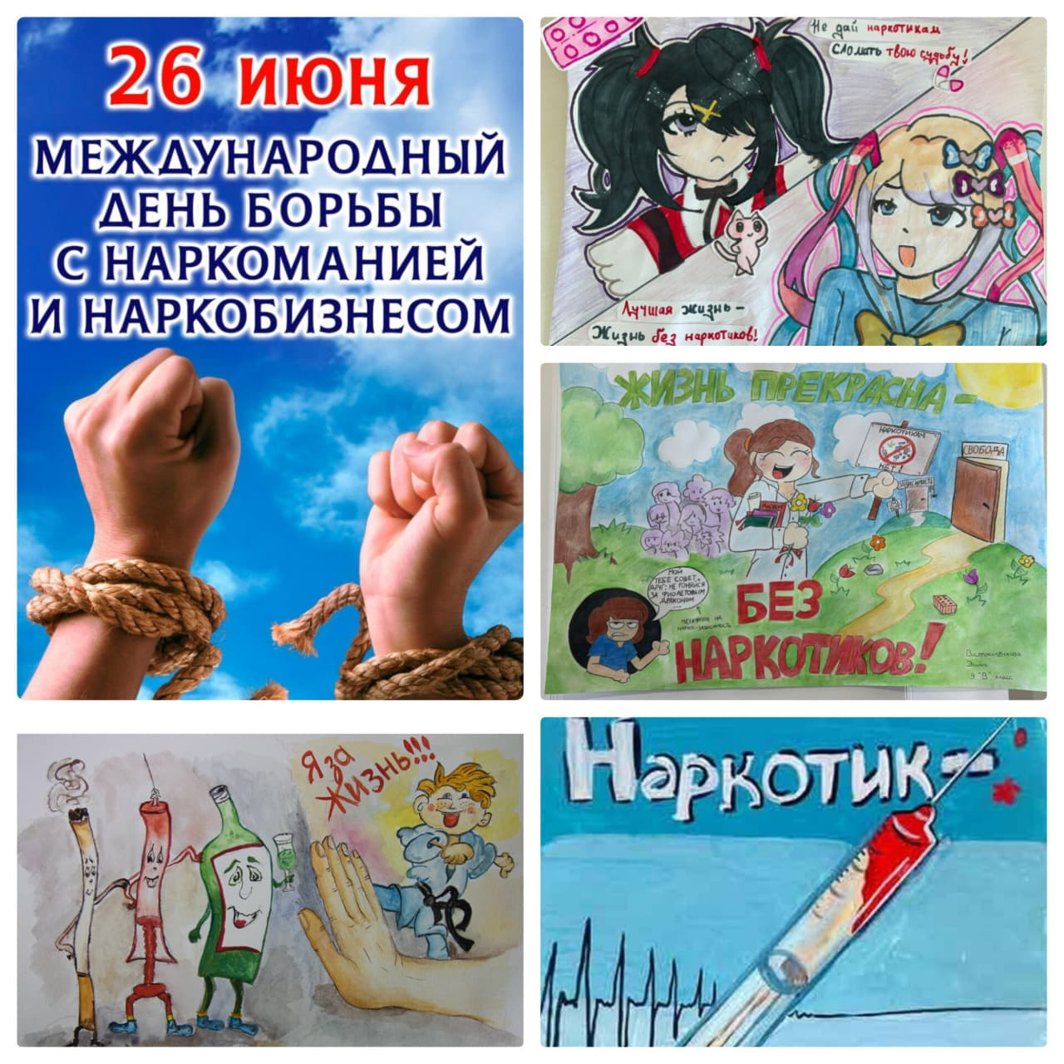
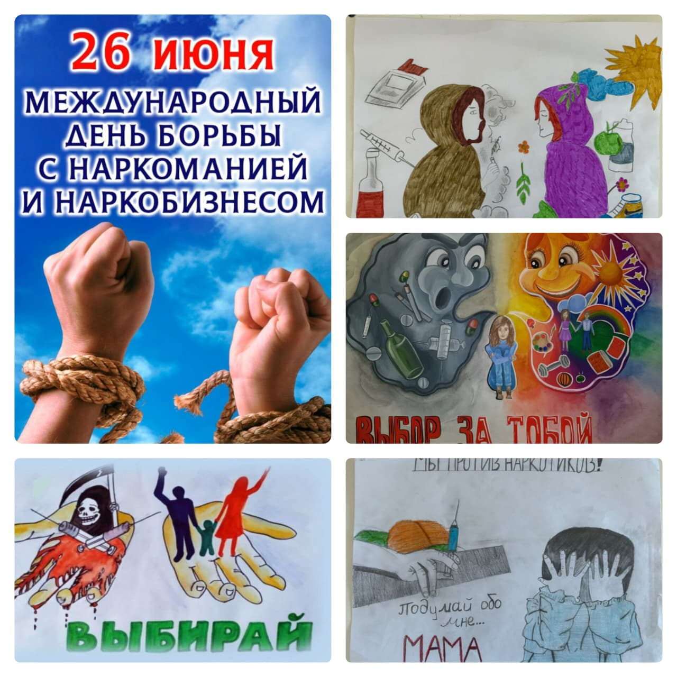
- В рамках месячника, приуроченного к Международному дню борьбы с наркоманией, незаконным оборотом наркотиков среди учащихся проведен конкурс эссе 26 мая 2025 года в рамках Всемирного дня борьбы с наркоманией социальным педагогом Бейсекеевой З.Р. среди учащихся 7-8 классов проведен конкурс рисунков на тему «Мой выбор- будущее без наркотиков». Основными задачами конкурса являлось: формирование у подрастающего поколения отрицательного отношения к употреблению наркотических средств и профилактика здорового образа жизни; усиление антинаркотической профилактической работы; развитие творческих способностей и повышение интереса к изобразительному искусству среди подрастающего поколения.
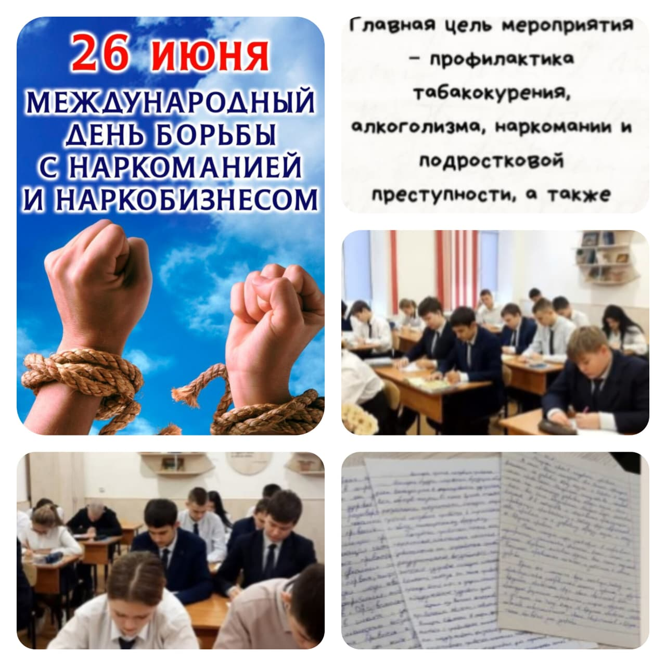
своих рисунках дети выразили свое негативное отношение к вредным привычкам, призывая всех к бережному отношению к своему здоровью. В рамках месячника, приуроченного к Международному дню борьбы с наркоманией, незаконным оборотом наркотиков среди учащихся 9 классов проведен конкурс эссе на тему «Молодежь против погубных привычек». Главная цель мероприятия – профилактика табакокурения, алкоголизма, наркомании и подростковой преступности, а также воспитание духовной нравственности в молодом поколении.

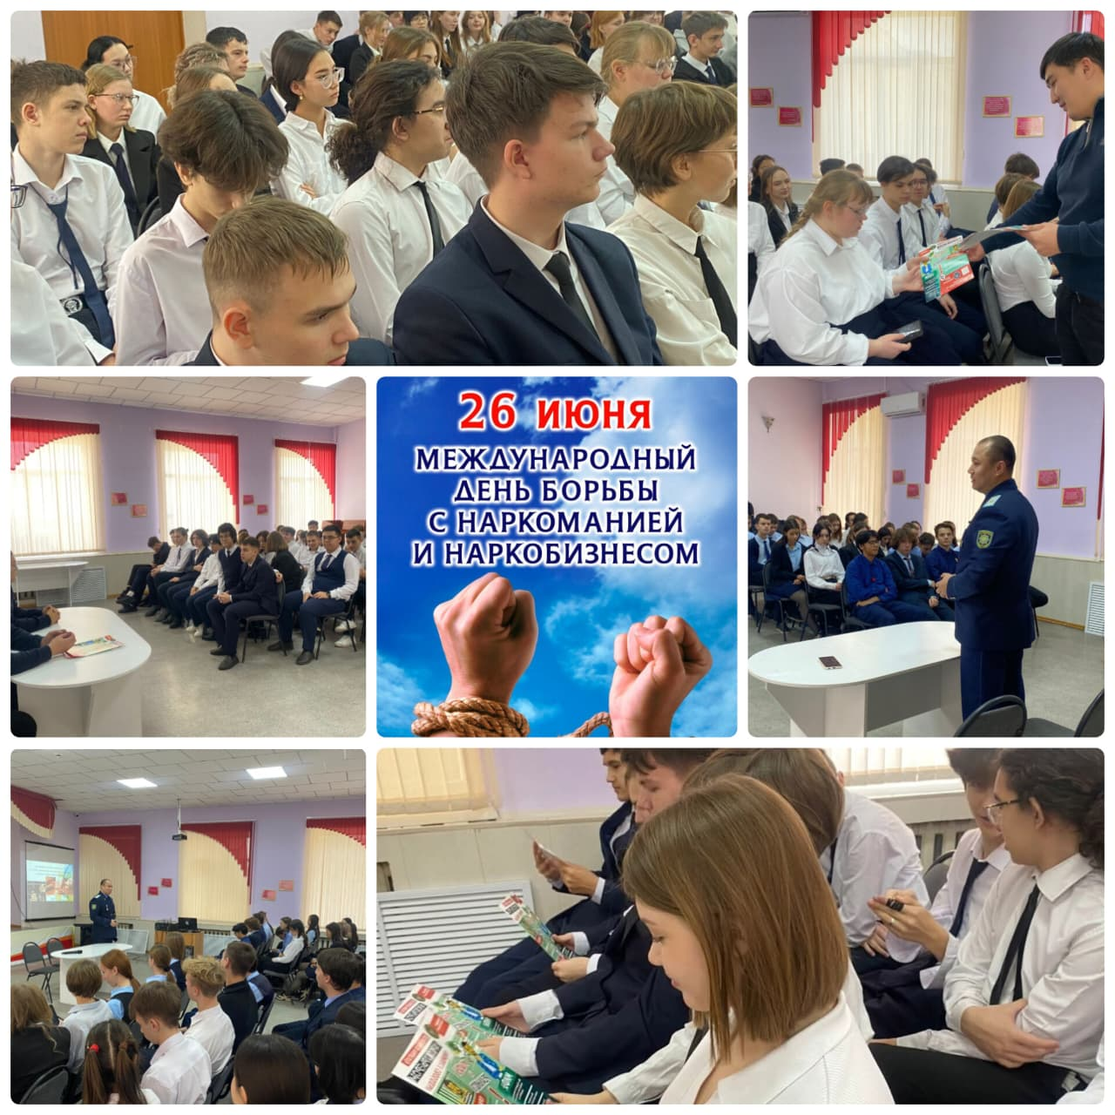
В целях формирования у подростков негативного отношения к наркомании, убеждения, что наркомания- страшная болезнь, воспитания ответственного отношения к своему здоровью, готовности соблюдать законы здорового образа жизни, усвоение социально ценных поведенческих норм;
расширения представления о негативном воздействии наркотиков на физическое здоровье человека и его социальное благополучие; способствования осознанной готовности отказаться от любых форм использования наркотиков среди учащихся 8-11классов проведены правовые минутки.
В ходе которых учащимся повторно разъяснены статьи 296,297 Уголовного Кодекса РК и последствия употребления наркотических веществ.

